**Информация к проекту решения по заявлению:**

**1.7. Тураев О. Т.**

**Земельный участок:**

кадастровый номер **54:35:084660:109**;

местоположение:обл. Новосибирская, г. Новосибирск, **Первомайский район**, ул. Твардовского, [128];

площадь 781 кв.м.;(планшет 11186, 11211).

**Зонирование:** Зона застройки индивидуальными жилыми домами (Ж-6)

**Заявленные требования:** *в части уменьшения минимального отступа от границ земельного участка с 3 м до 2 м со стороны земельного участка с кадастровым номером 54:35:084660:27*

**Обоснование согласно заявлению:** *в связи с тем, что инженерно-геологические характеристики земельного участка являются неблагоприятными для застройки*

**Планируется: завершение строительства индивидуального жилого дома**

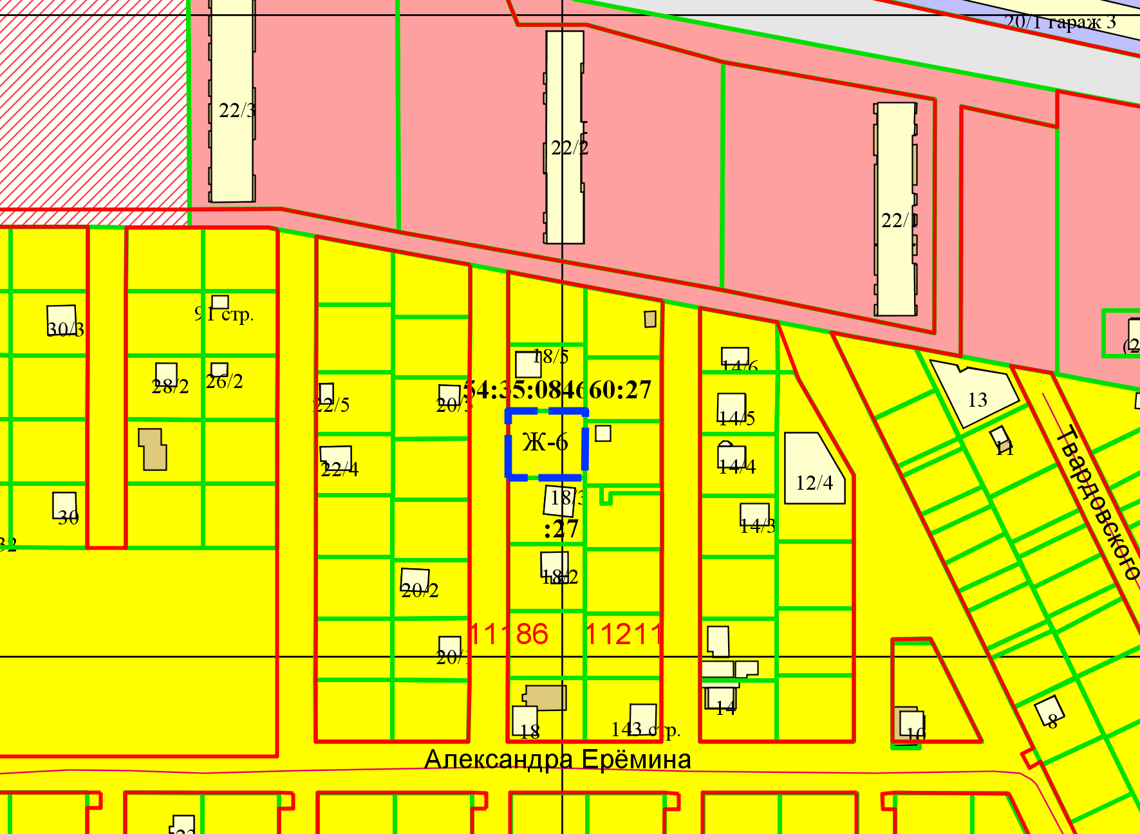

**2 м**